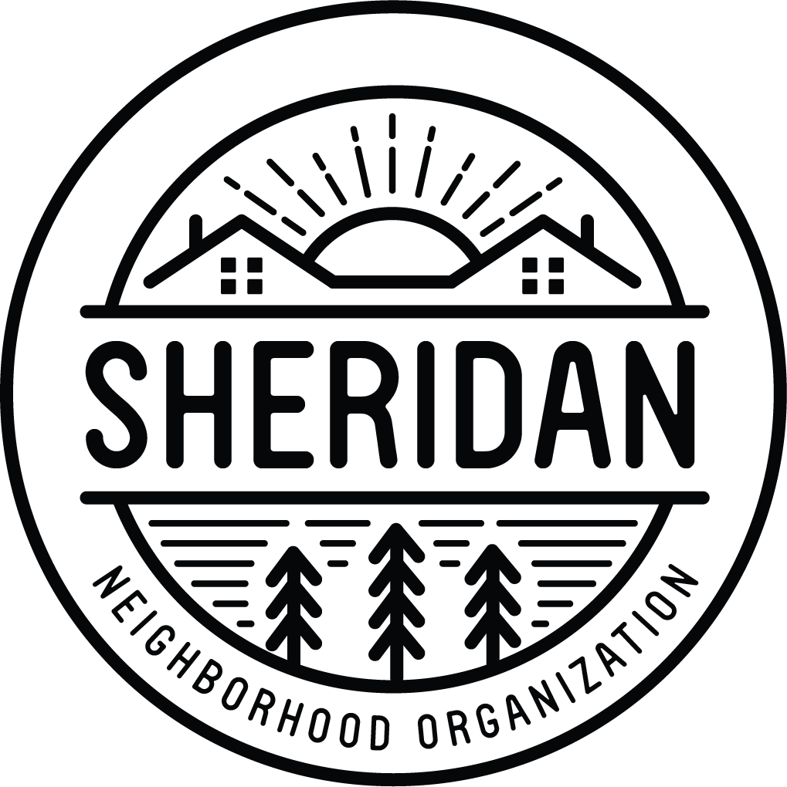
Sheridan Neighborhood Organization
(Organización del Vecindario Sheridan)
www.sheridanneighborhood.org
1304 University Ave NE
Minneapolis, MN 55413
sno@sheridanneighborhood.org

¡Gracias por su interés para servir en la Junta Directiva de Sheridan Neighborhood Organization (SNO)! Nuestra misión es fortalecer y celebrar la comunidad, facilitando conexiones entre los residentes, los negocios y las instituciones de Sheridan por medio de la creación de relaciones y la colaboración. SNO está dedicada a preservar las fortalezas del vecindario, identificando y ayudando a solucionar las necesidades que cambian constantemente en la comunidad y brindando mejoras positivas para todos.
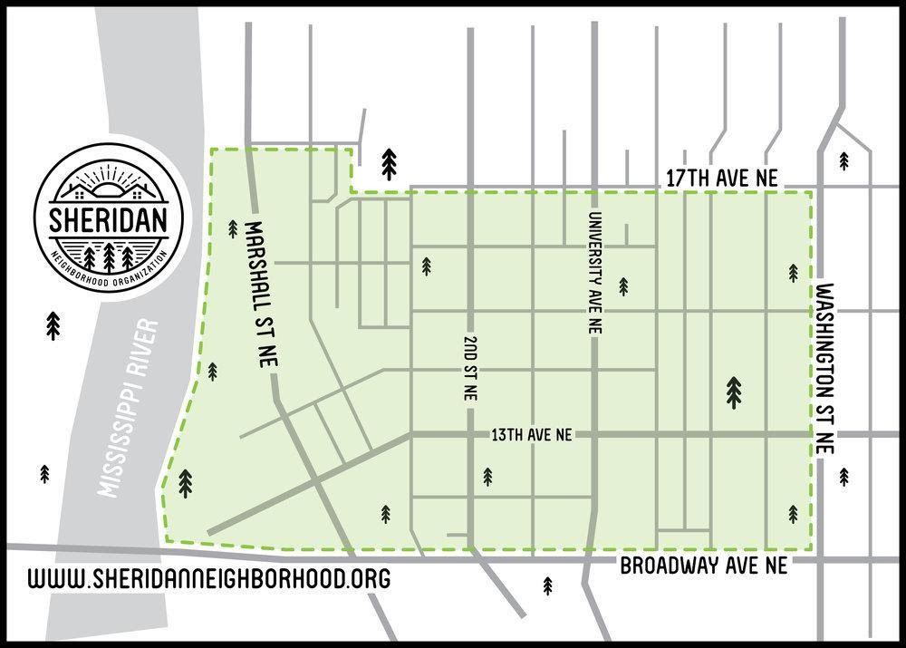
Los límites territoriales de Sheridan se extienden del este al oeste desde el Mississippi River a la Washington Street NE, y del norte al sur desde la 17th Avenue NE a Broadway Street NE.

Estamos buscando miembros para formar parte de la Junta Directiva, que tengan pasión para invertir su tiempo sirviendo a nuestra comunidad diversa en Sheridan.

Requisitos y obligaciones como director/ra de la Junta Directiva:

- El período de funciones es de dos años, con opción de servir un año más.
- Para poder servir en la Junta Directiva debe vivir, ser propietario/a o representar un negocio o institución en el vecindario Sheridan.
- Asistir a las sesiones mensuales de la Junta Directiva y la comunidad que se llevan a cabo el cuarto lunes de cada mes de 7:00 a 9:00 de la noche.
- Estar disponible unas cuantas veces al mes por correo electrónico para votar en la red.
- El compromiso que se requiere al mes es como un total de cinco horas, pero es bienvenida/o si puede participar más, formando parte de un comité y haciendo voluntariado durante los eventos de la comunidad.

Aplicación para ser miembro de la Junta Directiva de SNO

Nombre __________________________________

Correo electrónico __________________________

Dirección _________________________________
Teléfono __________________________________
Su dirección y su información de contacto no se compartirán con el público.

Yo soy:
- Residente del vecindario Sheridan, (inquilino(a) o propietario(a))
- Propietario(a) de un negocio en Sheridan o no resido en Sheridan, pero son propietario(a) de un negocio
- Represento una institución en Sheridan (escuelas, iglesias, etcétera)

Responda brevemente las siguientes preguntas:

- ¿Cual es su conexión con el vecindario Sheridan?

- ¿Por qué le gustaría servir en la Junta Directiva de SNO?

- ¿Cual es su visión para que SNO siga adelante? ¿Que experiencias, habilidades o perspectivas traerá usted a la mesa para ayudar a que esa visión que usted tiene sea posible?

Las obligaciones y requisitos de un(a) director(a) de la Junta Directiva están descritas en la carta introductoria. Al firmar la presente, usted acuerda que su nombre sea puesto en la papeleta de elección, del lunes 26 de abril de 2021. Por favor indique que está lista(o) preparado(a) para cumplir estas obligaciones y requisitos, firmado abajo.

Firma ____________________________________ Fecha________________

